《算法设计与分析》综合练习
一、填空题（每题2分，共30分）
1．递归算法的要素是递归边界和 递归体 。
2.算法是由若干条指令组成的有穷序列，且要满足输入、输出、 有穷 性和确定性、能行性等性质。
3．大整数乘法算法是利用 分治法 策略实现的算法。
4．活动安排问题的贪心算法所需的计算时间为 O(nlogn) 。
5．图在计算机中的存储结构通常有邻接矩阵和 邻接表 。
6． 最优子结构性质 性质是贪心算法与动态规划算法的共同点。
7．分支限界法在问题的解空间树中，按___广度优先搜索_策略，从根结点出发搜索解空间树。
8．用回溯法解题的一个显著特征是在搜索过程中动态产生问题的解空间。在任何时刻，算法只保存从根结点到当前扩展结点的路径。如果解空间树中从根结点到叶结点的最长路径的长度为h(n)，则回溯法所需的计算空间通常为__________。
9．若序列X={B,C,A,D,B,C,D}，Y={A,C,B,A,B,D,C,D}，用动态规划法解序列X和Y的最长公共子序列问题的备忘录大小是___________________。
10．算法的复杂性一般是指时间复杂性和_空间___复杂性。
11．对下面的递归算法，调用f(5)的执行结果是___54321_________。
void f(int k)
{ if( k>0 )
{ printf("%d\n ",k);
f(k-1); } }
12．f(n)= 6n+n²，f(n)的渐进性态f(n)= O( n² )。
13．优先队列式分支限界法中结点的扩展依据是 结点的优先级 。
14．使用贪心法 不一定 （一定，不一定）能求得问题的最优解。
15．用回溯法解题时通常把问题的解空间组织成一棵解空间树，根据所解问题的不同，解空间树通常被组织成排列树和___子集树_____树。

二 、简答题（每题5分，共20分）
16．请写出用动态规划策略解决问题的主要步骤。
1.确定状态
2.确定状态转移方程
3.确定初始条件和边界条件
4.确定计算顺序
5.消除冗余
17．什么是最优子结构性质？
如果一个问题的最优解包含子问题的最优解，则称此问题具有最优子结构性质
18．请分别写出下图的DFS和BFS序列。（以V3为起点）

19．写出汉诺塔问题的递归算法。

三、应用题（每题10分，共40分）
20．设有n=2^{k}个运动员要进行循环赛，现设计一个满足以下要求的比赛日程表：
①每个选手必须与其他n-1名选手比赛各一次；
②每个选手一天至多只能赛一次；
③循环赛要在最短时间内完成。
（1）如果n=2^{k}，循环赛最少需要进行几天；
（2）当n=2³=8时，请画出循环赛日程表。

21．以下是背包问题的贪心算法，请把程序填写完整。
void Knapsack(int n,float c,float v[],float w[],float x[])
{
Sort(n,v,w);
int i;
for (i=1;i<=n;i++) x[i]=0;
for (i=1;i<=n;i++) {
if (w[i]>c) break;
x[i]=1;
(1) ;
}
if (i<=n) (2) ;
}

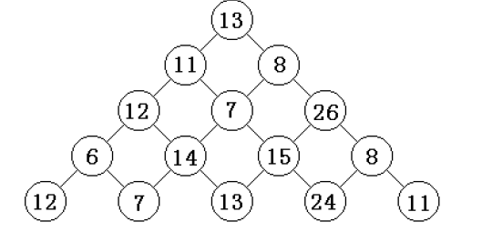
22．数塔问题：有形如右图所示的数塔，从顶部出发，在每一结点可以选择向左走或是向右走，一起走到底层，要求找出一条路径，使路径上的值最大。
1）写出递推方程和边界；
2）给出右图实例的解。

23．使用回溯法解0/1背包问题：n=3，C=9，V={6,10,3}，W={3,4,4},其解空间有长度为3的0-1向量组成，要求用一棵完全二叉树表示其解空间（从根出发，左1右0），并画出其解空间树，计算其最优值及最优解。

四、论述题（10分）
24．同一个问题可以用不同的策略解决，以旅行商问题为例，论述不同策略的特点和解题过程。(要求：说明所使用的算法策略特点；写出算法实现的主要步骤；分析算法的时间。)

